
M1

_ _ _ _ _ _ _ _ _ _ _ _ _ _

_ _ _ _ _ _ _ _ _ _ _ _

_ _ _ _ _ _ _ _ _ _ _ _ _ _

M1 - Löser

V E R H Ä L T N I S W A H L

S P E R R K L A U S E L

A L L G E M E I N E W A H L

M2

Seid kreativ!
Handy-Video zur Europa-Wahl

Rund 400 Millionen wahlberechtigte Bürgerinnen und Bürger sind in den 27 EU-Mitgliedsländern aufgerufen, zwischen dem 06. und 09. Juni 2024 das zehnte Europaparlament in allgemeiner, unmittelbarer, freier, gleicher und geheimer Wahl zu bestimmen. In der Bundesrepublik Deutschland waren 2019 64,8 Millionen Bürgerinnen und Bürger wahlberechtigt.
Bei der anstehenden Europawahl 2024 gibt es eine besondere Veränderung: erstmals dürfen auch Jugendliche ab 16 Jahren wählen! Gerade für diejenigen, die zum ersten Mal an einer Europawahl teilnehmen, ist es wichtig zu wissen, wie die Wahl abläuft und was es damit auf sich hat. Denn eins ist klar: nur wenn sich auch die jungen Leute an der Europawahl beteiligen, können auch ihre Interessen und Themen bei den Politikern Gehör finden!

Arbeitsauftrag:
Eure Aufgabe ist es, in Gruppen ein Handy-Video für Erstwähler und Erstwählerinnen zur Europawahl 2024 zu erstellen, das

- für die Teilnahme an der Europa-Wahl motiviert UND

- erklärt, wie bei der Europawahl gewählt wird (u.a. die Wahlgrundsätze, die Verhältniswahl, die Sitzverteilung, etc.)

Schritt 1 | Schaut Euch zunächst die „alten“ Explainity-Videos zu den Europawahlen von 2014 und 2019 an:  . In diesem Stil kann auch Euer Handy-Video erstellt werden…
Schritt 2 | In Eurem Handy-Video sollen mindestens folgende Aspekte thematisiert werden:  - Wann wird gewählt? (Termin)  - Was wird gewählt? (EU-Parlament)  - Wie wird gewählt (Wahlgrundsätze, Stimmabgabe, Wahlzettel)  - Ergebnisse (Verhältniswahl, Sperrklausel, Sitzverteilung)  - Besonderheit Wahl 2024 – Wählen ab 16  Erarbeitet Euch die Inhalte über die „alten“ Videos und über die bereit gestellten Materialien M3, ihr könnt sowohl die vorgefertigten Bilder verwenden, eigene Bilder erstellen oder auch ein Video mit KI-tools erstellen (Anleitungen und Links siehe unten)
Tipps für das Video | Euer Video soll Erstwähler und Erstwählerinnen motivieren:  - Überlegt Euch einen guten Aufhänger / Intro für Euer Video  - Überlegt Euch einen Slogan für das Ende des Videos!  - Berücksichtigt die Tipps für die Erstellung von Explainity-Videos

M3 Materialien

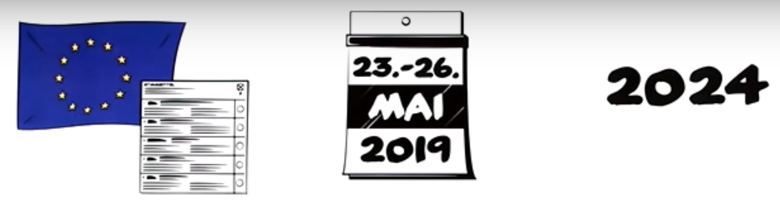

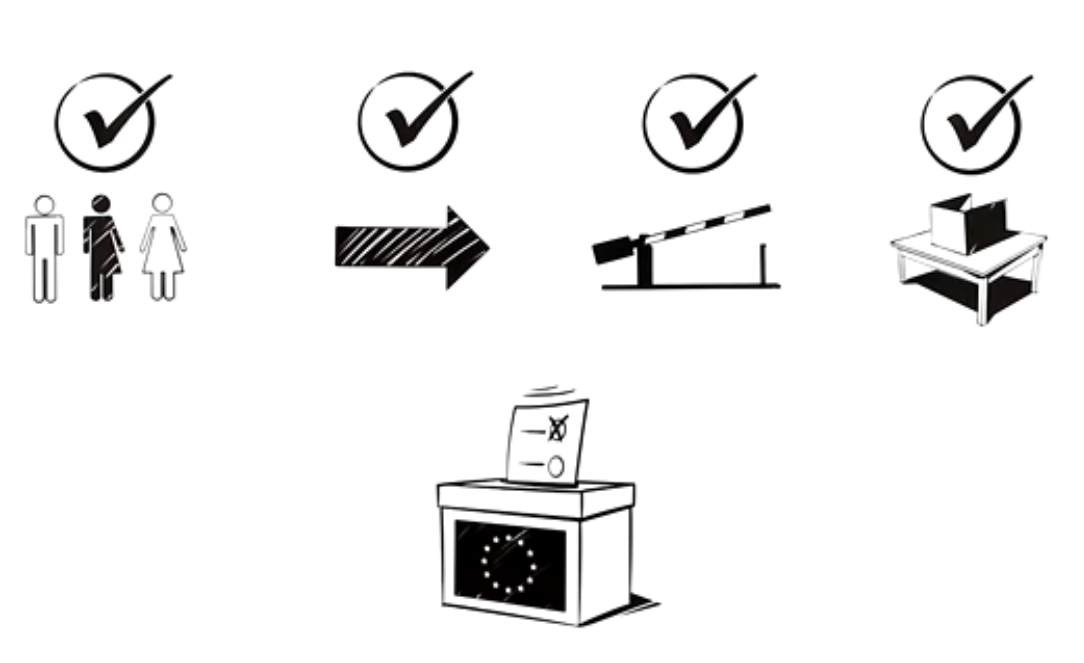
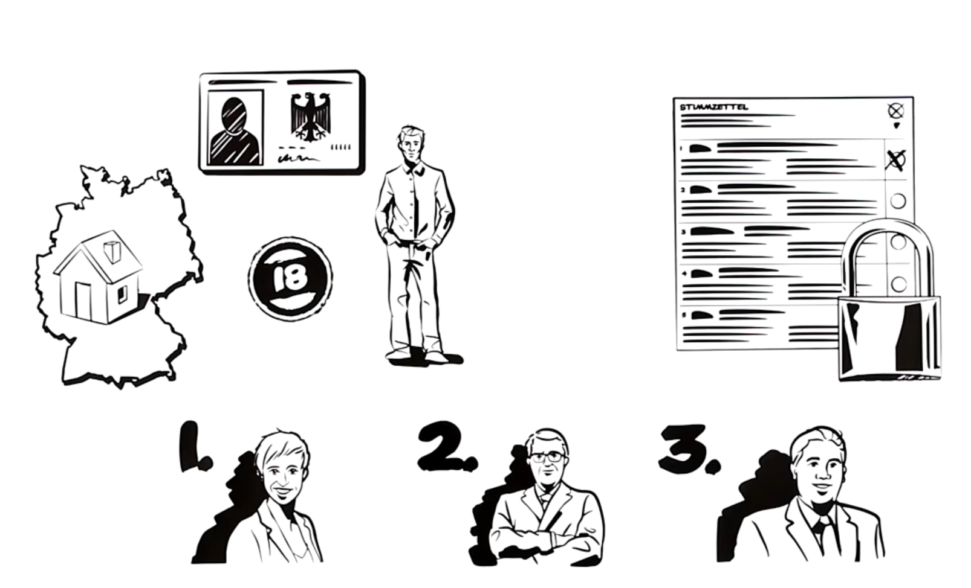

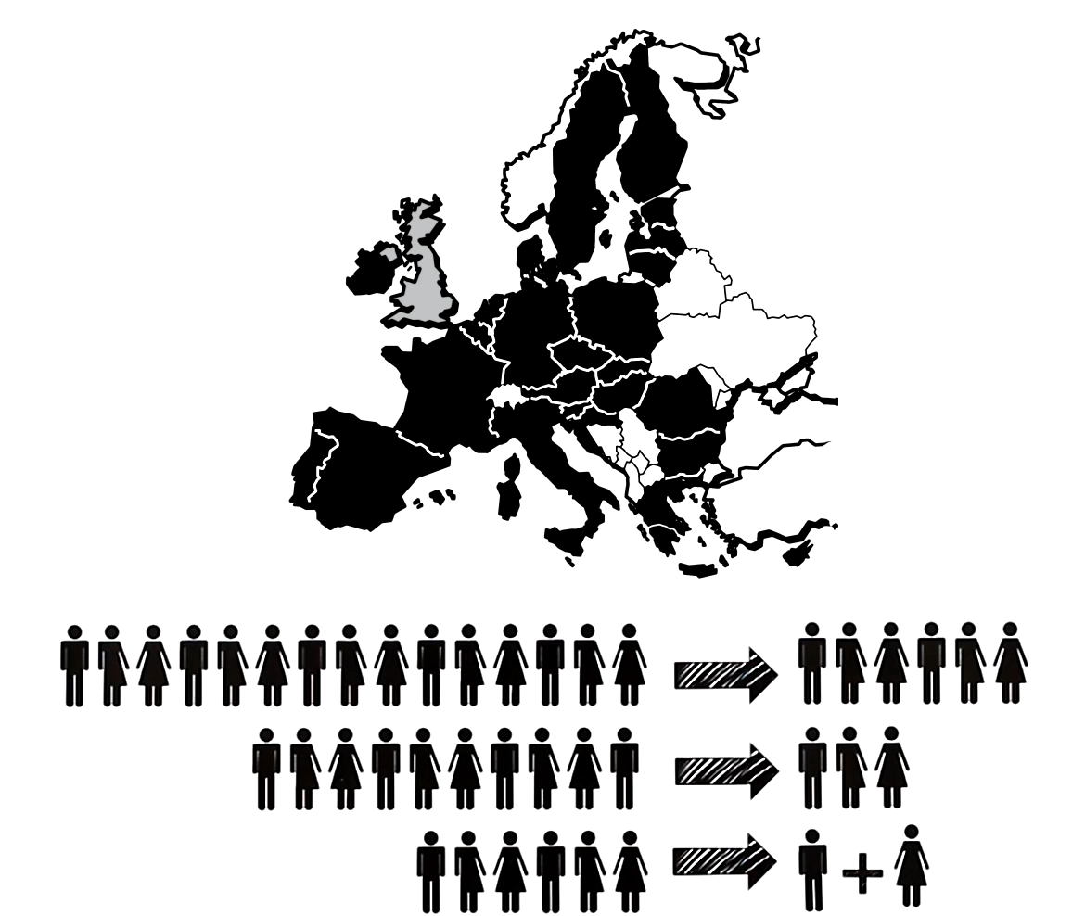

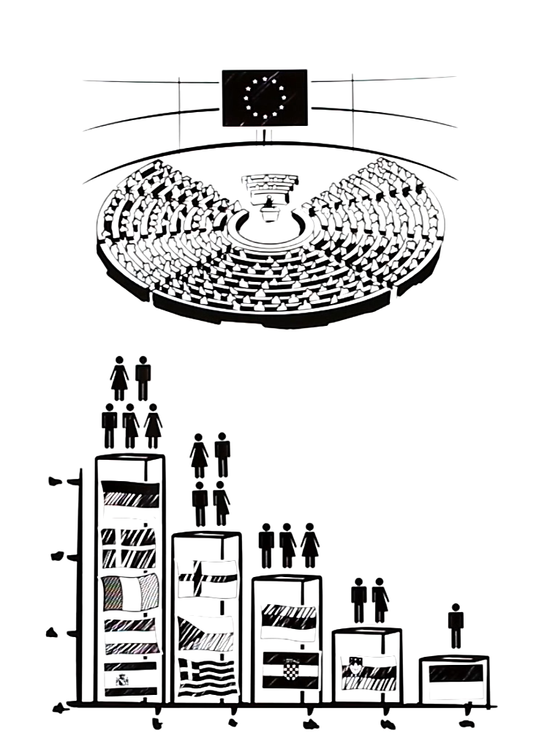
Sitzverteilung EU-Parlament
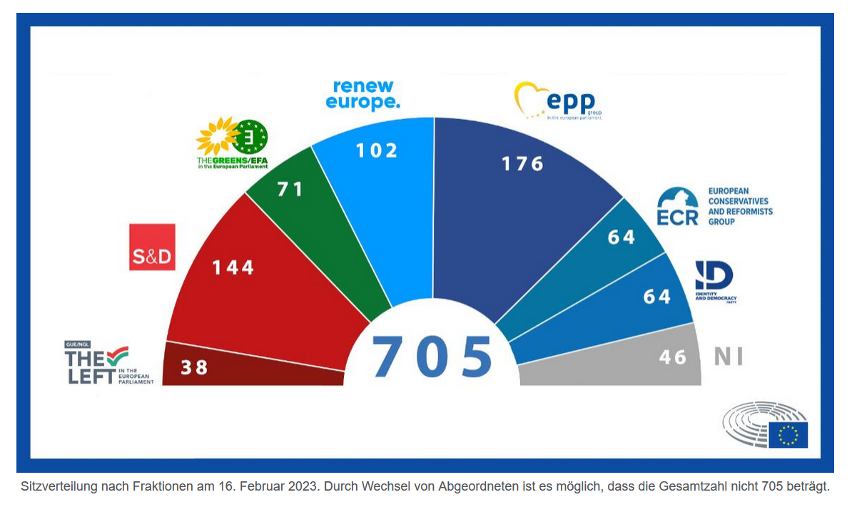
Wahlrecht zur Europawahl - Wahlgrundsätze
Das Besondere an der Europawahl ist, dass es kein einheitliches Wahlsystem für die Mitgliedstaaten gibt, sondern von jedem Mitgliedsland selber festgelegt wird. An die sogenannten Wahlgrundsätze müssen sich aber alle halten:
Allgemeine Wahl - jede Person, die das aktive Wahlrecht besitzt, darf auf wählen.
Freie Wahl - die Wahlentscheidung kann ohne Zwang oder Druck von außen getroffen werden.
Direkte Wahl - die Wahlberechtigten geben ihre Stimme direkt für eine Kandidatin oder einen Kandidaten ab, es gibt keine zwischengeschaltete Stelle (wie z.B. bei der Kanzlerwahl in Deutschland)
Geheime Wahl - die Stimmabgabe erfolgt ohne die Einsicht anderer, Zu diesem Zweck gibt es beispielsweise Wahlkabinen.
Wahlrecht zur Europawahl – Verhältniswahl

In allen EU-Staaten gilt das Verhältniswahlsystem, das heißt, dass die Mandate nach dem Verhältnis der auf die Parteien entfallenen Stimmen verteilt werden (erhält eine Partei 23% der Stimmen, erhalten sie auch 23% der Mandate).

Je mehr Stimmen eine Partei erhält, desto mehr Sitze im Parlament werden an sie vergeben.
Wahlrecht zur Europawahl – Sitzverteilung

Die Mitgliedstaaten entsenden eine unterschiedliche Anzahl an Abgeordneten in das EU-Parlament.

Deutschland, als Land mit den meisten Einwohnerinnen und Einwohnern, entsendet also mit 96 Delegierten auch die höchste Anzahl an Abgeordneten (…).

Kleinere Länder, wie Malta oder Estland entsenden mit jeweils 6 Abgeordneten die geringste Anzahl.

Dieses System sorgt dafür, dass auch die kleinen EU-Länder angemessen repräsentiert werden.

Wahlrecht zur Europawahl – Sperrklausel
Eine Sperrklausel besagt, dass eine Partei bei einer Wahl einen Mindestprozentsatz an Wählerstimmen erreichen muss, um in ein Parlament einziehen zu dürfen. Schafft sie es nicht, ist die Partei bis zur nächsten Wahl nicht im Parlament vertreten. Durch eine solche Sperrklausel soll verhindert werden, dass zu viele kleine Parteien in einem Parlament sitzen und das Regieren somit erschwert wird (z.B. gibt es bei Bundestagswahlen eine 5%-Sperrklausel).
Bei den anstehenden Europawahlen 2024 wird es keine Sperrklausel in Deutschland geben, gegen eine solche Regelung hatten kleine Parteien erfolgreich geklagt. Für die Wahlen 2029 ist allerdings die Wiedereinführung einer Sperrklausel beantragt.
Weitere Infos zu den Inhalten


Hilfe und Anleitungen zur Erstellung von
Erklär-Videos (z.B. mit dem Handy)



KI-Generatoren zur Erstellung von Videos (größtenteils kostenlos, aber mit Registrierung)



